Exercícios Biomas Brasileiros
Questão 1(FUVEST) Na transição do Cerrado para a Mata Atlântica, ocorre uma substituição da vegetação, que resulta em mudanças na frequência de certas características das plantas.
Identifique duas mudanças decorrentes dessa transição.
a) Aumento da frequência de caules e galhos tortuosos; aumento da frequência de plantas que apresentam folhas largas.
b) Aumento da frequência de plantas que germinam e crescem melhor sob a luz direta do sol; diminuição da frequência de plantas que apresentam folhas largas.
c) Diminuição da frequência de caules e galhos tortuosos; aumento da frequência de plantas que apresentam folhas largas.
d) Diminuição da frequência de plantas epífitas; diminuição da frequência de plantas com adaptações a queimadas.
e) Diminuição da frequência de plantas que germinam e crescem melhor sob a luz direta do sol; aumento da frequência de plantas com adaptações a queimadas.

Questão 2(FCMSCSP) Este ecossistema localiza-se em áreas úmidas, possui espécies vegetais resistentes ao sal, muitas das quais com raízes aéreas e fixadas em ambiente entremeado por bancos de lama, e encontra-se pressionado pela intervenção humana, como a construção de aterros e o despejo de esgoto, que comprometem a vida biológica do lugar.
O ecossistema descrito é
a) a Caatinga.
b) o Mangue.
c) a Mata dos Cocais.
d) a Mata das Araucárias.
e) a Amazônia.
Questão 3(ETEC)
Não se sabe quantas espécies vegetais e animais existem no mundo, mas as estimativas são de que os cientistas identificaram apenas uma pequena fração (entre 1% e 10%) das espécies com as quais dividimos nosso planeta. Contudo, a diversidade biológica global vem sendo afetada pelas atividades humanas ao longo do tempo e, hoje, a perda de biodiversidade é um problema.
Em 1988, o ecologista inglês Normam Myers identificou as áreas mais ameaçadas no mundo, as quais chamou de hotspots. Em 1999, embora representassem apenas 1,4% da área do planeta, os 25 hotspots identificados abrigavam 44% de todas as espécies de plantas e 35% das espécies de vertebrados terrestres. Para ser um hotspot, a área deve ter pelo menos 1 500 espécies de plantas endêmicas (que só existem naquela região) e ter 30%, ou menos, de sua vegetação original preservada.
https://tinyurl.com/yaofqe8z Acesso em: 10.02.2019. Adaptado.

Considere o quadro que apresenta dados do Projeto de Monitoramento do Desmatamento dos Biomas Brasileiros por Satélite, em seu relatório de 2009.
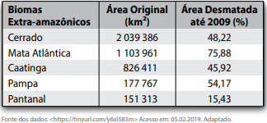
A partir da definição de hotspot apresentada no texto e dos dados do quadro, e considerando apenas a porcentagem de área desmatada até 2009, o Bioma Extra-amazônico que pode ser classificado como hotspot é
a) o Cerrado.
b) a Mata Atlântica.
c) a Caatinga.
d) o Pampa.
e) o Pantanal.

Questão 4(PUC-PR) Leia a seguir.
Se lá do céu a fina chuva a nós vier.
Devolverá coloração aos vegetais.
Vem como bênção às savanas tropicais.
Se a ambição da humanidade assim quiser.
Mineração, desmatamento, o que houver.
Tudo que vai talvez não volte nunca mais.
Não se destroem ecossistemas tão globais.
Em prol do lucro que o agronegócio quer.
Geovane Alves de Andrade.

Fonte: simposio.cpac.embrapa.br/simposio_pc210/outros/poe sias.pdf. Acesso em: 12/2/19.

O texto faz referência a um dos biomas brasileiros, identificado no mapa pelo número
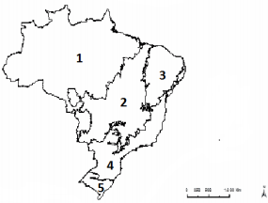
a) 1
b) 2
c) 3
d) 4
e) 5

Questão 5(Unit-AL)
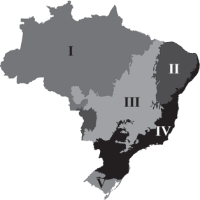
Com base no mapa e nos conhecimentos sobre os biomas brasileiros, é correto afirmar:
a) O bioma I caracteriza-se pela atuação da massa Equatorial atlântica, em toda sua extensão, e pelas elevadas amplitudes térmicas anuais.
b) Os processos de salinizalização e de desertificação no bioma II decorrem sobretudo da existência de relevos residuais do tipo inselbergs, os quais barram os ventos alísios de sudeste, carregados de umidade.

c) O domínio das estepes, cuja predominância vegetal cabe a biomassa arbórea com característica ombrófilas e caducifólias, caracterizam o bioma III.
d) Os solos mais lixiviados e laterizados do país são encontrados no bioma IV em função da ausência de argilas para regular a drenagem.
e) O bioma V apresenta uma diversidade de estruturas geográficas com a ocorrência de cráton arqueozoico, bacias sedimentares fanerozoicas e dobramento do ciclo brasiliano.

Questão 6(EsPCEx) Segundo o geógrafo Aziz Ab’Sáber, existem grandes extensões do território brasileiro em que vários elementos naturais (clima, vegetação, relevo, hidrografia e solo) interagem de forma singular, caracterizando uma unidade paisagística: são os chamados domínios morfoclimáticos. Entre eles ocorrem faixas de transição.
Sobre os domínios morfoclimáticos e as faixas de transição, considere as seguintes afirmações:
I – A exuberância da Floresta Amazônica contrasta com a pobreza de grande parte de seus solos, geralmente ácidos, intemperizados e de baixa fertilidade.
II – Tipicamente associados à Campanha Gaúcha, os campos apresentam um relevo com suaves ondulações, cobertas principalmente por gramíneas. Neste domínio, há um preocupante processo de desertificação advindo de anomalias climáticas observadas nas últimas décadas.
III – O Cerrado, adaptado à alternância do clima tropical, ocupa mais de 3 milhões de km2 e apresenta solos pobres. É uma formação tipicamente latifoliada que, dentre outras características, perde as folhas durante o período de seca.
IV – A Mata dos Cocais é uma faixa de transição situada entre os domínios da Floresta Amazônica, do Cerrado e da Caatinga. Predominam as palmeiras, com destaque para o babaçu, a carnaúba e o buriti.
Assinale a alternativa que apresenta todas as afirmativas corretas, dentre as listadas acima.
a) I e II
b) I e III
c) I e IV
d) II e III
e) II e IV

Questão 7(UFRGS) O Bioma Pampa tem importância local e mundial, pois abriga uma grande biodiversidade e apresenta, inclusive, algumas espécies endêmicas tais como o Tuco-tuco (Ctenomys flamarioni), o Beija-flor-debarba-azul (Heliomaster furcifer) e o Sapinho-de-barriga-vermelha (Melanophryniscus atroluteus).

Assinale com V (verdadeiro) ou F (falso) as afirmações abaixo, referentes ao Bioma Pampa.
( ) A ocupação de áreas com grandes monoculturas e a introdução de pastagens compostas por espécies exóticas promovem a degradação do Pampa.
( ) As espécies vegetais predominantes no Pampa apresentam sistema radicular fasciculado.
( ) O Bioma Pampa é um tipo de savana tropical, semelhante às que ocorrem na África central e ocidental.
( ) O pampa, na América do Sul, ocupa o norte do Rio Grande do Sul, Paraná e Argentina.
A sequência correta de preenchimento dos parênteses, de cima para baixo, é
a) V – V – F – F.
b) V – F – V – F.
c) V – F – F – V.
d) F – V – F – V.
e) F – F – V – V.

Questão 8(FCMMG) No mapa abaixo, destaca-se um Bioma que ocupa 10% do território brasileiro e que apresenta um índice pluviométrico entre 500 e 700 mm anuais.
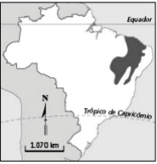
O nome do Bioma em questão é
a) Cerrado.
b) Caatinga.
c) Mata Atlântica.
d) Floresta de Cocais.

Questão 9(UFN) As plantas podem ser influenciadas pela disponibilidade hídrica dos ambientes em que vivem, por isso desenvolvem estratégias morfológicas de adaptação.

Assinale a alternativa que apresenta uma dessas estratégias, associada a um ecossistema brasileiro, ambiente onde essas plantas ocorrem.
a) rizóforos - Pampa
b) folhas com cutícula espessa - Caatinga
c) raízes tabulares - Cerrado
d) caules subterrâneos - Floresta Amazônica
e) folhas modificadas em espinhos - Manguezal

Questão 10(URCA) Leia com atenção o texto abaixo e indique a alternativa correta: “É banhada pela Bacia do rio Paraguai. Sua paisagem natural lembra aspectos da Amazônia,do cerrado e até da caatinga. Planície aluvional, onde nos períodos de chuvas, parte fica inundada. Ambientalmente registra poluição dos rios provocada, também, pelos garimpos de ouro e pelo uso de agrotóxico na agricultura. A destruição da fauna tem sido destaque pela caça intensiva de lontras e ariranhas”. O texto se refere à:
a) Floresta Amazônica.
b) Mata Atlântica.
c) Bacia do Uruguai.
d) Pantanal Matogrossense.
e) Bacia do São Francisco.

Questão 11(PUC-PR) A Campanha da Fraternidade 2017 tem como tema “Fraternidade: biomas brasileiros e defesa da vida” e o cartaz da CF 2017 mostra o mapa do Brasil em imagens características de cada região do país, evi-denciando a beleza natural do país, onde podem ser identificados os seis biomas brasileiros.
Relacione os biomas abaixo com suas características:
I. Cerrado
II. Mata atlântica
III. Pantanal
IV. Caatinga
( ) Com aproximadamente 20 000 espécies, é uma importante reserva de biodiversidade por suas es-pécies endêmicas e em extinção. Regula o fluxo dos mananciais hídricos, assegura a fertilidade do solo, suas paisagens oferecem belezas cênicas, controla o equilíbrio climático e protege escarpas e encostas das serras, além de preservar um patrimônio histórico e cultural imenso.
( ) Vegetação com mecanismo de proteção contra a perda de água com a redução das folhas. Chuvas irregulares e temperaturas elevadas. Solo pedregoso e raso não armazenando água, e apresentando áreas de desertificação.
( ) É reconhecido como a savana mais rica do mundo, com solo pobre em nutriente mas rico em alu-mínio, e com água em lençóis freáticos profundos. Vegetação com raízes que podem atingir 15m. Bioma rico em espécies.
( ) Apresenta duas estações bem definidas: a chuvosa e a seca. No período das chuvas a água enche lagoas e banhados, e na seca a água fica restrita aos leitos dos rios. O dano maior a este ambiente é causado por garimpo, caçadores, pescadores e turismo descontrolado.
Assinale a alternativa que apresenta a sequência CORRETA, de cima para baixo
a) II, IV, I, III.
b) III, II, I, IV.
c) II, III, I, IV.
d) I, IV, II, III.
e) IV, II, III, I.

Questão 12(FIP-Moc)
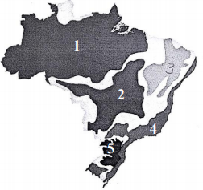
Texto
Abraço meu irmão pequizeiro.
Ando de mãos dadas.
com minha irmã sucupira.
Meu pai jatobá sorri.
Mãe peroba não diz nada, apenas sente.
Minhas amigas abelhas são filhas das
flores.
(Nikolaus Von Behr)

Texto
A luta pela vida que nas florestas se traduz como uma tendência irreprimível para a luz, desatando-se os arbustos em cipós, elásticos, distensos, fugindo ao afogado das sombras e alteando-se presos mais aos raios do sol do que aos troncos seculares.
Euclides da cunha

Os textos referem-se, respectivamente, aos biomas de números:
a) 1 e 3
b) 5 e 3
c) 2 e 5
d) 3 e 2
e) 2 e 4

Questão 13(IFRR) Observe a imagem a seguir:
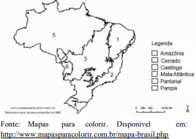
BIOMAS BRASILEIROS
A sequência correta para preencher as lacunas com os biomas brasileiros considerando a legenda do mapa é, respectivamente:
a) 5, 3, 1, 2, 6, 4
b) 5, 4, 3, 2, 1, 6
c) 6, 5, 3, 1, 2, 4
d) 1, 2, 3, 4, 5, 6
e) 5, 1, 3, 2, 6, 4

Questão 14(IF Sertão) Na interpretação do geógrafo Aziz Ab’Saber a caatinga é um domínio morfoclimático diretamente relacionado ao clima semiárido. Quanto às características desse domínio marque a opção verdadeira.
a) Apresenta solos profundos e pouco férteis com presença de uma vegetação rasteira formado por herbáceas e gramíneas.
b) Apresenta solos rasos, porém ricos em minerais. Em sua vegetação predominam plantas adaptadas ao clima seco (xerófilas).
c) Solos muito ácidos. Seu relevo é caracterizado por presença de planaltos ou chapadões se estendendo pelo centro-oeste do Brasil.
d) Vegetação predominante é a mata atlântica e sua exploração começou no período colonial através da pecuária.
e) Ocorre o predomínio de rios perenes, solos bem desenvolvidos e ricos em matéria orgânica.

Questão 15(UFAM) Um dos ecossistemas mais ricos do Brasil está intrinsecamente ligado à variação da seca e cheia dos rios. É considerado pela Unesco como um Patrimônio Natural Mundial e Reserva da Biosfera. O regime das águas corre alto risco devido ao projeto de dezenas de pequenas centrais hidrelétricas em rios que nascem no cerrado.
(Revista Planeta, ed. 513, 2015).
O bioma a que o texto se refere é:
a) a Floresta Amazônica
b) a Mata Atlântica
c) o Cerrado
d) o Pantanal
e) a Mata dos Cocais
Questão 16(UPE) O Tatu-bola, Tolypeutis tricinctus, é o menor tatu brasileiro, sendo considerado hoje a espécie mais rara de endentado. Adaptou-se perfeitamente ao ambiente onde vive. Gera apenas um filhote por ninhada, não costuma fazer buracos em função do solo arenoso raso, tem tamanho reduzido, de cor parda, que facilita a camuflagem. Os tatus-bola alimentam-se, especialmente, de cupins, embora outros invertebrados e frutos também façam parte de sua dieta. Com essas características, é possível identificar seu habitat.
Quanto ao Bioma da espécie, assinale a alternativa CORRETA.
a) Caatinga
b) Amazônia
c) Mata Atlântica
d) Campos sulinos
e) Pantanal

Questão 17(UNESP)
As figuras apresentam a vegetação de cinco biomas brasileiros.
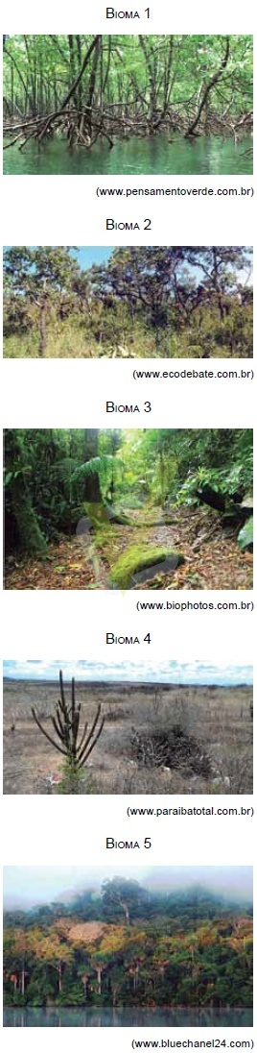

Plantas xeromórficas e com folhas modificadas que diminuem a evapotranspiração; plantas com rizóforos e pneumatóforos (eficientes na sustentação da planta e na captação do oxigênio); e plantas epífitas (que vivem sobre outras plantas, aumentando a eficiência na captação de luz) são típicas dos biomas identificados, respectivamente, pelos números
a) 1, 2 e 4.
b) 4, 5 e 2.
c) 3, 1 e 5.
d) 2, 5 e 3.
e) 4, 1 e 3.

Questão 18(UEFS) Observada da superfície árida e estéril da Lua, a Terra mostra-se como profundamente receptiva à vida, entre outras razões pela abundância de água: 75% da superfície do planeta são cobertos por oceanos. Ainda que muitos outros mundos na Galáxia possam exibir formas de vida, até agora a Terra é o único planeta onde esse processo se manifesta, reunindo de forma simples, como bactérias, às gigantescas baleias-azuis que podem chegar a 140 toneladas. Mudanças ambientais drásticas, no entanto, comprometem e já eliminaram uma enorme diversidade de espécies.
(OBSERVADA da superficie árida e estéril da Lua.., p.82.).

Considerando-se as informações do texto e a relação entre os fatores bióticos e abióticos na manutenção da vida, é correto afirmar:
a) O ar atmosférico é constituído por 78% de oxigênio, um gás indispensável para a manutenção de todos os seres vivos.
b) A Mata Atlântica é uma das florestas mais conservadas do Brasil, porque é formada por uma pequena diversidade de animais e de vegetais.
c) A caatinga é um ecossistema onde lagartos possuem uma coloração parecida com à do solo, o que dificulta a sua localização por predadores.
d) Os ambientes aquáticos são ecossistemas isolados e não sofrem alterações com o desmatamento ou o aumento de gás carbônico na atmosfera.
e) As plantas clorofiladas contribuem para a manutenção da cadeia alimentar porque liberam energia e produzem gás carbônico durante o processo de fotossíntese.
GABARITO:
1 – C
2 – B
3 – B
4 – B
5 – E
6 – C
7 – A
8 – B
9 – B
10 – D
11 – A
12 – E
13 – A
14 – B
15 – D
16 – A
17 – E
18 – C

